**TEMAT TYGODNIA – CUDA I DZIWY**

Kochane Niedźwiadki, kolejny tydzień pozostajemy w domach i będziemy realizować zadania dydaktyczne zdalnie. Dziękujemy za dotychczasową pomoc w realizacji zajęć Rodzicom – wiemy, że nie jest Państwu łatwo pogodzić wszystkie obowiązki. Miejmy nadzieję, że już niedługo dzieci wrócą do przedszkola i będziemy mogły realizować zadania dydaktyczne stacjonarnie. Damy radę ☺

**12.04.2021r. Poniedziałek:**

**Zajęcia I – Pani Monika:**

1. Słuchanie wiersza W. Chotomskiej „Kwiecień”

**Chodzi kwiecień po świecie**

**w fiołkowym berecie,**

**z czarodziejską pałeczką w kieszeni.**

**Za pomocą pałeczki**

**w ciągu małej chwileczki**

**wszystkie rzeczy potrafi odmienić.**

**Koniom – skrzydła doczepia,**

**krowę zmieni w fortepian,**

**tort upiecze ze śniegu,**

**strusia wyśle na biegun,**

**dom na dachu postawi,**

**klucz zmajstruje żurawi,**

**księżyc w czapkę ubierze,**

**gwiazdy zmieni w talerze,**

**z klombu zerwie dwa słonie,**

**by pachniały w wazonie,**

**z papug zrobi tygrysy,**

**które jedzą irysy,**

**sto kogucich grzebieni**

**w wielkie góry zamieni –**

**ledwie wyjmie pałeczkę z kieszeni.**

1. O jakim miesiącu była mowa w wierszu?

Jaki miesiąc był przed kwietniem? A jaki miesiąc będzie po kwietniu?

Jakie nieprawdopodobne rzeczy działy się w wierszu?

1. Utrwalenie nazw miesiąca – zachęcam do zabawy na stronie mat zoo

<https://www.matzoo.pl/zerowka/miesiace-poziom-zaawansowany_48_343>

1. Zabawa **„Jestem kwietniem i wyczaruję…”**

Poszukajcie w waszych domach przedmiotu, który mógłby pełnić funkcję czarodziejskiej pałeczki i zabawcie się w czarowanie – wymyśl coś nieprawdopodobnego i dokończ zdanie „Jestem kwietniem i wyczaruję…”

1. Przysłowie związane z kwietniem – wyjaśnienie jego znaczenia

KWIECIEŃ PLECIEŃ, BO PRZEPLATA, TROCHĘ ZIMY, TROCHĘ LATA.

Zachęcam do obejrzenia filmiku o przysłowiu i nauki krótkiego wierszyka

<https://www.youtube.com/watch?v=6700KjlwT3s>

1. Zapraszam do posłuchania piosenki o kwietniu

<https://www.youtube.com/watch?v=v_uIhX6WpYM>

1. Poniżej znajduje się ilustracja obrazująca nasze przysłowie – powiedzcie co tutaj się nie zgadza?

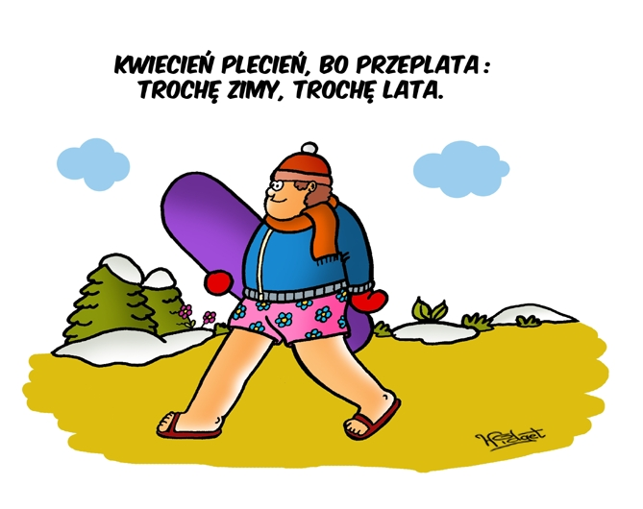

**Zajęcia II – Pani Monika:**

1. Zachęcam do obejrzenia filmiku, a dowiecie się jaki wyraz będzie naszym słowem – kluczem, które zdradzi nam, jaką literę dziś poznamy <https://www.youtube.com/watch?v=P_lMR5cceBk>
2. Analiza i synteza słuchowa słowa **farby**

Podziel wyraz na sylaby, jaką głoskę słychać na początku wyrazu ?

1. Zabawa słowna „f jak….”

Wymień inne wyrazy rozpoczynające się głoską „f”, następnie podziel je na sylaby.

1. Podział wyrazu **farby** na głoski, z ilu głosek składa się wyraz?
2. Budowanie schematu słowa „farby” – w załączniku znajdziecie kartę do wykonania

zadania.

1. Pokaz litery f i F – drukowanej i pisanej – w załączniku znajdziecie kartę z literą f i F, przyjrzyj się jej, poprowadź palcem po literach F i f pisanych, następnie spróbuj kreślić litery w powietrzu, na dywanie, na ścianie.
2. Odkrywam siebie Litery i liczby str. 80, 81, 82 – wykonaj zadania wg poleceń.
3. DLA CHĘTNYCH – filmik edukacyjny o głosce f.

<https://www.youtube.com/watch?v=-oFhAkZLGSU>